通信原理 实验报告
学号：2234112313
班级：信息2301
姓名：杜斯博
3 同步处理

一、实验内容
本次实验围绕数字通信接收端的同步处理展开。发送端由qpsk_tx_func.m 生成通信帧，首先由 tx_gen_m_seq.m 产生 127 位 M 序列，并通过 tx_modulate.m 进行 BPSK 调制，作为帧头训练序列；随后将消息比特加扰并进行 QPSK 调制，经过平方根升余弦成形滤波后发送。接收端由 my_rx_func.m 完成匹配滤波、归一化、帧组同步、频偏估计与补偿、相偏估计与补偿、均衡、QPSK 解调和误码统计。
- 利用 127 位 BPSK 训练序列完成帧组同步，确定帧起始位置。
- 利用训练序列完成频偏估计，并对整帧信号进行反向频率补偿。
- 利用本地训练序列与接收训练序列共轭相乘估计固定相偏，并进行相位补偿。
- 通过相关曲线和各阶段星座图分析同步处理效果。

二、实验原理

1. 频偏与相偏对 I/Q 解调的影响
理想 I/Q 调制信号可表示为
。
当接收端本地载波与发送端存在频率偏差 Δω 和初始相位偏差 Δφ 时，经低通后的 I、Q 分量可写为：
因此频偏和相偏会使星座点发生旋转。相偏对应固定角度旋转；频偏对应随时间累积的相位旋转，若不补偿，QPSK 星座图会呈现环状轨迹。

2. 帧组同步原理
M 序列具有良好的自相关特性：当本地训练序列与接收序列对齐时，相关值显著增大；错位时相关值较小。
本实验中接收数据为 4 倍过采样，rx_package_search.m 首先将接收序列按 ratio=4 重排为 4 个采样相位分支，然后分别对每一路进行滑动相关，寻找相关峰。相关峰所在行表示最佳抽样相位，相关峰所在列表示同步序列窗口末端位置。代码中对每个候选窗口按最大模值归一化，再计算相关值，当相关值超过阈值或出现最大峰时确定帧头位置 index_s。

3. 频偏估计与补偿原理
代入接收信号 I/Q 的表示可以计算出接收信号表示：
。
由于训练序列为 BPSK，ak 为1/0 ，对训练序列平方后可以消除 BPSK 调制相位的符号影响，使频偏相偏引起的相位变化更加突出。再使用L&R算法计算不同延迟下的平均相关：
再对整帧信号乘、完成补偿。

4. 相偏估计与补偿原理
频偏补偿后，接收训练序列可近似写为。rx_phase_sync.m 将接收训练序列与本地训练序列逐点共轭相乘，即，理论上可抵消训练序列本身并保留相偏。代码对所有训练符号的相位求平均得到相偏角，再对整帧信号乘，从而将星座图整体旋正。

三、Matlab 具体实现
本实验 Matlab 接收端主要流程如下：
接收信号 → 匹配滤波 → 幅度归一化 → 帧组同步 → 频偏估计与补偿 → 相偏估计与补偿 → 去除同步头 → 均衡 → QPSK 解调 → 解扰 → 恢复信息
- 生成同发送端一致的 127 位 M 序列，并通过 BPSK 调制得到 local_sync。
- 对接收数据 rxdata 进行平方根升余弦匹配滤波，再按最大实部/虚部幅度归一化。
- 调用 rx_package_search(rx_sig_down, local_sync, 639, 4)，在 4 倍过采样分支中搜索相关峰，截取有效帧 rx_frame。
- 取 rx_frame 前 120 个训练符号作为 fine_sync_seq，调用 rx_freq_sync(rx_frame, fine_sync_seq) 得到频偏估计值 deltaf 和补偿后信号。
- 调用 rx_phase_sync(out_signal3, local_sync) 估计固定相偏 ang，并对整帧作相位补偿。
- 去除前 127 个训练符号，对后续 QPSK 数据进行均衡、解调、解扰，并与发送端消息比特比较得到误码率。
帧组同步：
帧同步函数的输入为归一化后的接收信号、本地 BPSK 同步序列、帧长 639 和过采样率 4。函数首先将接收信号按照 4 倍过采样拆分为 4 路抽样相位，每一路相当于从原始序列中每隔 4 个点抽取一次。
对于每一路，程序使用长度为 127 的滑动窗口，与本地同步序列进行归一化相关。每个窗口先除以该窗口内最大幅度，以减小接收幅度波动对相关值的影响。相关值取绝对值并除以同步序列长度，得到归一化相关结果。
程序设置粗同步阈值 threshold=0.9。当某一路相关值超过阈值后，认为已经接近同步峰位置。此时设置标志位 flag=true，并用计数器 l 继续向后搜索len_window=8 个点。这样做的目的是避免在相关曲线刚超过阈值的上升沿就停止搜索，从而尽可能将真正峰值包含在已计算区域内。
随后程序在已计算的相关矩阵前半段寻找最大峰。最大峰所在的行 row 表示最佳抽样相位，最大峰所在的列 col 表示同步序列窗口末端位置。由于窗口长度为 (N=127)，因此帧起点 index_s=col-N+1 ，最后程序从最佳抽样相位所在行中截取长度为 639 的一帧信号作为后续处理输入。
频偏估计与补偿：
帧组同步完成后，程序从截取得到的帧开头取前 120 个符号作为频偏估计序列。由于帧头前 127 个符号是 BPSK 同步序列，因此前 120 个符号一定处于 BPSK 训练头内部。频偏估计函数首先对接收训练序列平方，利用 BPSK 符号平方后等于 1 的性质消除训练符号本身。随后对平方后的序列进行不同延迟下的L&R算法，并将结果相加。根据相关结果总和的相位估计频偏，最后对整帧乘以反向复指数完成频偏补偿。
频偏补偿作用于整帧信号，而不仅仅是训练序列。补偿后，频偏造成的随时间积累的相位旋转被抵消，星座图应比补偿前更加集中。
相偏估计与补偿：
频偏补偿后，程序调用相偏估计函数。该函数使用频偏补偿后的帧信号和本地同步序列。由于本地同步序列已知，可以将接收帧头同步序列与本地同步序列逐点共轭相乘，从而消除训练符号本身，只保留固定相位偏差。
程序对所有同步符号得到的相位误差取平均，得到相偏估计值。随后对整帧信号乘以反向复指数完成相偏补偿。相偏补偿后，星座图整体方向应被旋转回标准位置，便于后续 QPSK 解调。

四、实验结果及结果分析
实验保存了接收端多个处理阶段的星座图及帧同步相关曲线，如下所示。
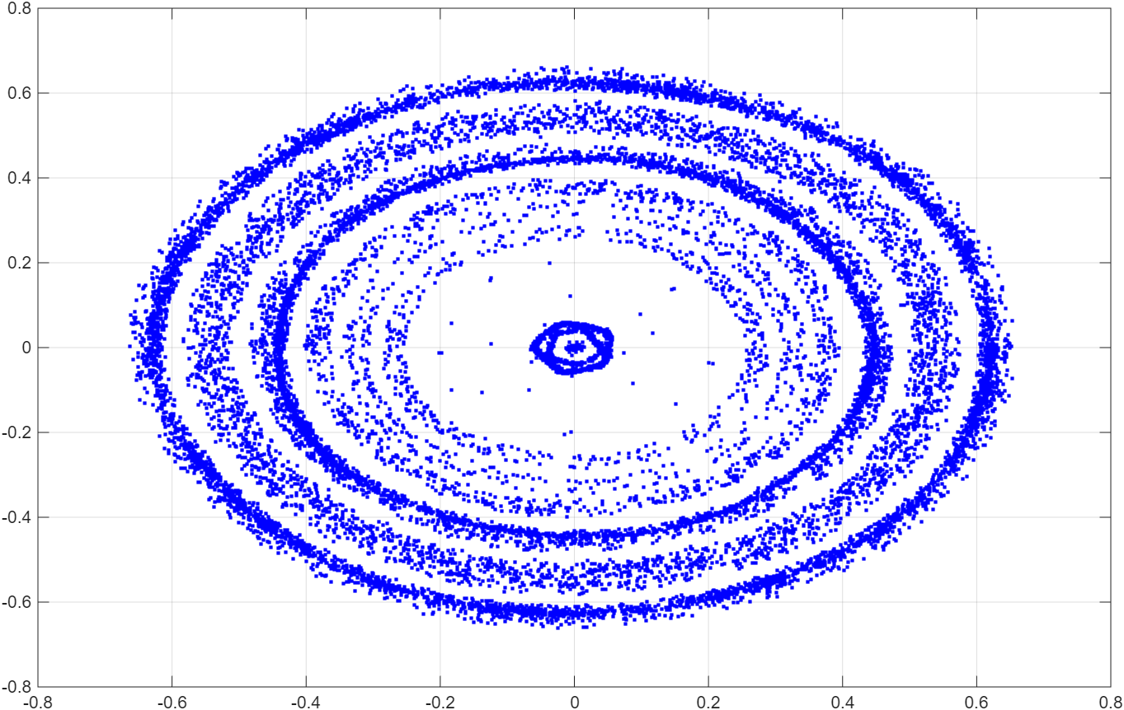
图 1 匹配滤波后接收信号星座图：星座点呈环状旋转，说明存在明显频偏。
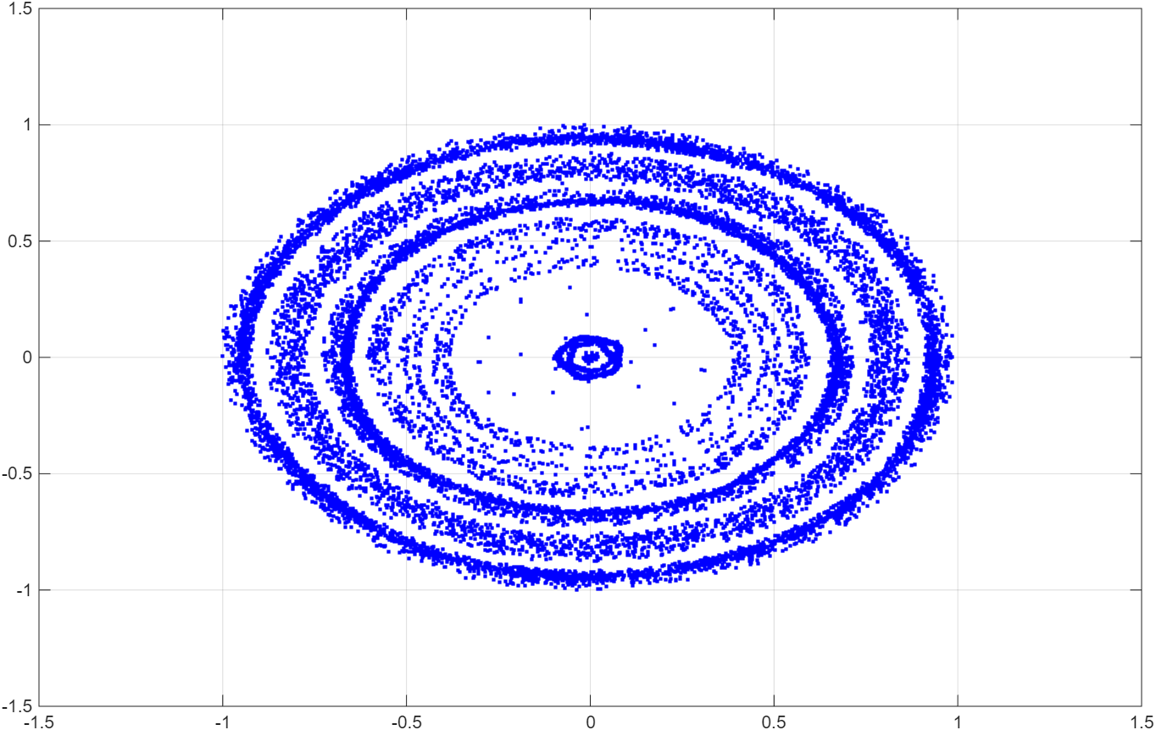
图 2 归一化后星座图：幅度范围被统一，但频偏造成的旋转轨迹仍然存在。
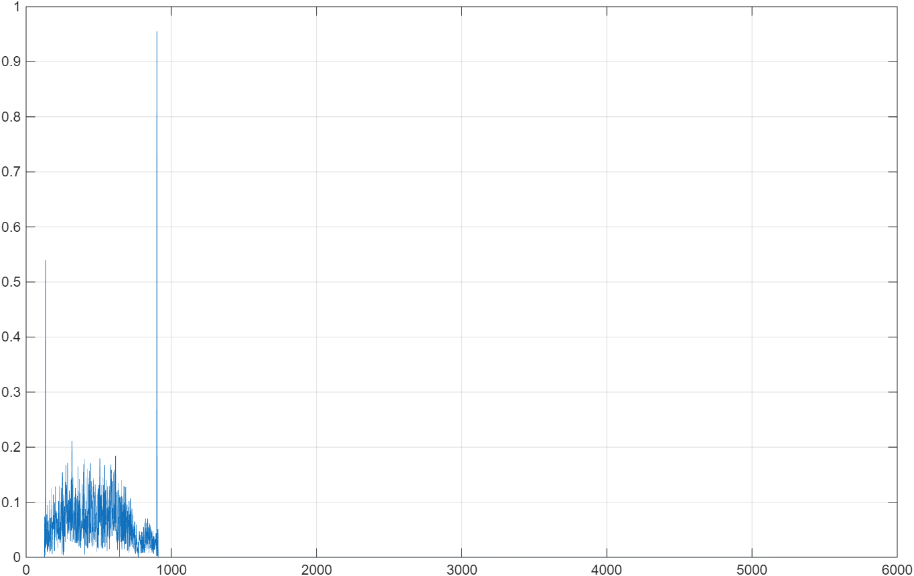
图 3 帧同步相关值-索引曲线：相关值出现明显峰值，可据此确定训练序列位置。
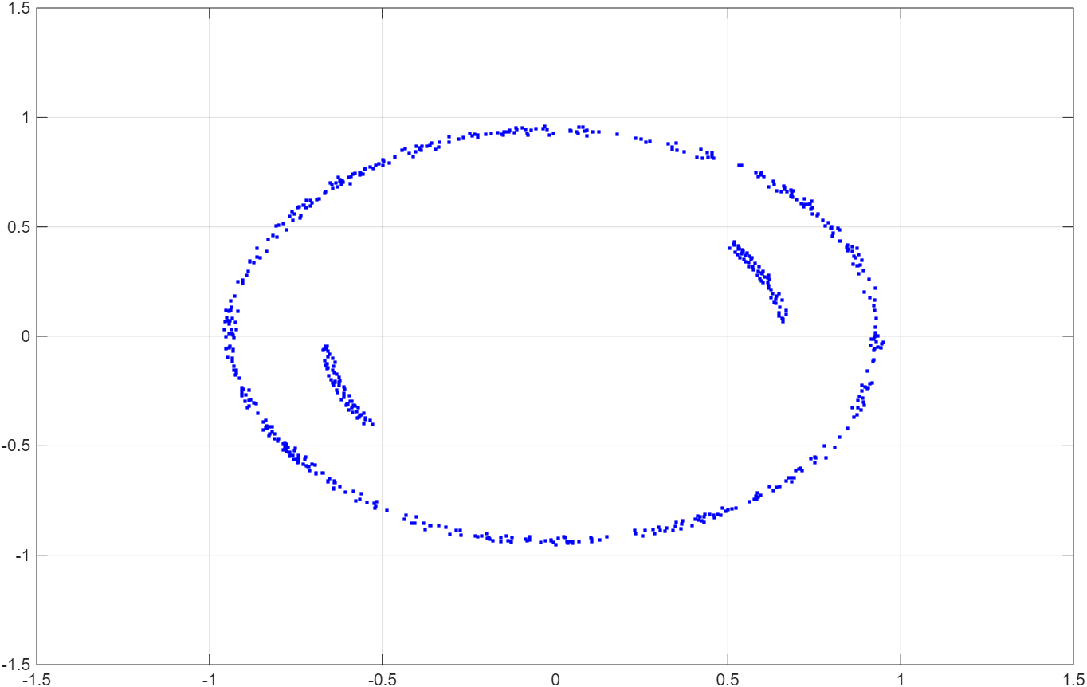
图 4 帧组同步后星座图：截取到有效帧后，仍可观察到频偏导致的旋转。
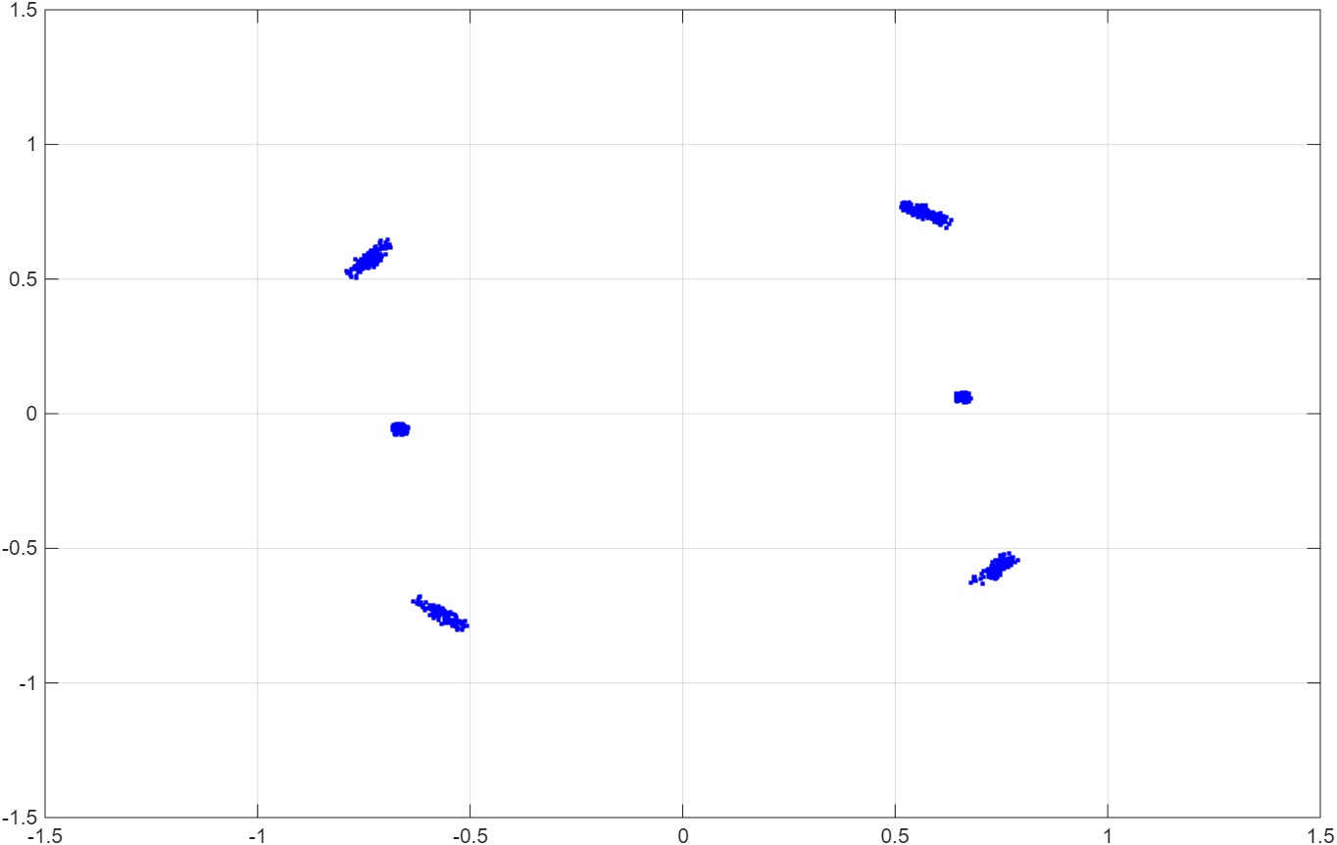
图 5 频偏补偿后星座图：环状旋转明显减弱，星座点开始聚集到 QPSK 判决区域附近。
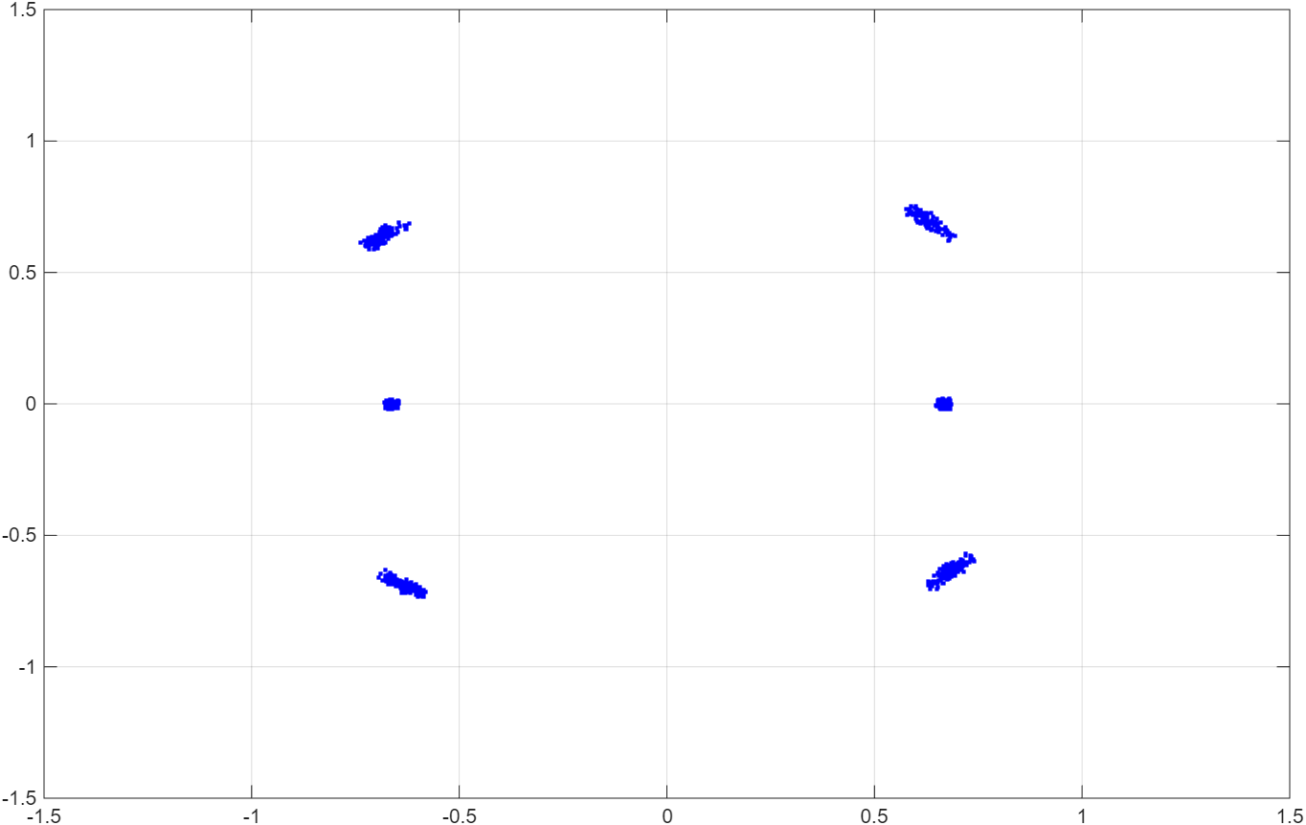
图 6 相偏补偿后星座图：残余固定相位得到校正，星座点分布更加稳定。
从图 1 和图 2 可以看出，未进行频偏补偿时星座图围绕原点形成明显环状轨迹，这是频偏导致相位随时间线性累积的结果。图 3 中相关曲线存在突出的尖峰，说明本地 127 位 BPSK 训练序列与接收序列在该位置高度匹配，帧组同步能够定位有效数据起点。完成帧同步后，图 4 仍然存在旋转趋势，说明帧同步只解决“从哪里开始读”的问题，并不能消除载波频偏。图 5 表明频偏补偿后星座点不再持续绕原点旋转，而是聚集到若干稳定区域。图 6 进一步补偿固定相偏后，QPSK 星座点方向更接近理想判决区域，有利于降低后续解调误码率。

五、总结与思考
本次实验从代码和结果两方面验证了同步处理在数字通信接收端中的作用。帧组同步用于确定训练序列和数据帧起点；频偏估计用于消除随时间累积的相位旋转；相偏估计用于校正星座图的固定角度偏转。实验中 BPSK 训练序列与 QPSK 数据共同构成发送帧，接收端通过相关峰、频偏补偿和相偏补偿逐步恢复稳定星座图。

思考题 1：帧组同步一定要在频偏估计之前吗？
一般情况下需要先进行帧组同步，因为频偏估计和相偏估计都依赖训练序列，接收端必须先确定训练序列位置才能截取正确训练段。但如果频偏较大，此时实际系统可以先进行粗频偏估计或扩大同步搜索范围，再进行精同步和精频偏估计。但进行频偏估计时必须知道数据的调制方式，这就要求对数据帧的排布有基本确认，因此，常规实验流程是先帧同步再频偏估计。

思考题 2：含频偏和相偏的 M 序列，自相关性会受影响吗？
固定相偏等价于整个 M 序列乘以同一个复相位因子，通常主要改变相关结果的相位，对相关幅度和峰值位置影响较小。频偏则使序列中不同符号的相位随时间逐渐变化，相关累加时各项不能完全同相叠加，会降低相关峰值、展宽峰值，频偏严重时甚至会影响帧组同步的可靠性。因此，频偏对 M 序列自相关性能有影响。

